Информация по проведению Дня благодарности

в ГУ «Заозерновская основная школа» 2016-2017 уч.год

С 27 февраля по 4 марта в нашей школе были проведены следующие мероприятия, посвящённые Дню благодарности:

- 27 февраля - торжественная линейка, на которой Есмагалиева Р. Е., вожатая школы, рассказала об истории возникновения Дня благодарности в Казахстане;

- учителями школы оказана помощь (канцелярия) детям из многодетной семьи (Амангелді Арыстанбек – 5 класс и Амангелді Асылбек – 2 класс) и ребёнку из иной категории (Абильсеитов Мансур – 3 класс);

-1 марта - праздничный концерт «Алғысым саған шексіз, кең дала – Қазақ елі!»;

- 2 марта Плохих А. Н., учитель рисования, провела конкурс рисунков «Ата – ана тірегім!» - «Спасибо папе и маме!»;

- 3, 4, 5 марта классными руководителями проведены беседы, классные часы; библиотекарем школы организована выставка книг на тему: «История благодарности»;

- в течение недели Табаковой Татьяной Борисовной, психологом школы, проведены психологические тренинги «Я люблю тебя, Жизнь!»

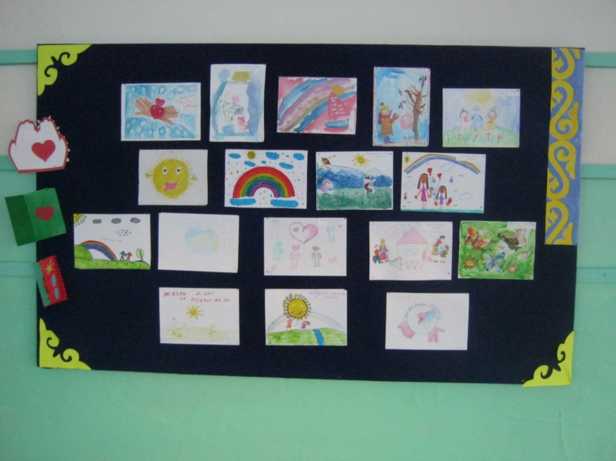

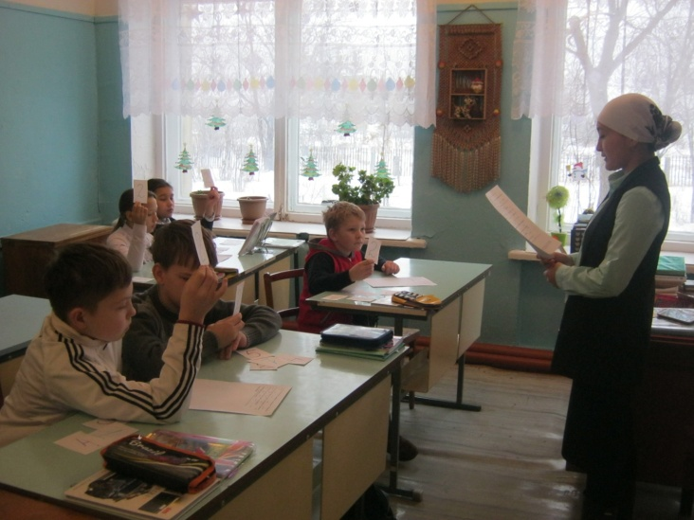

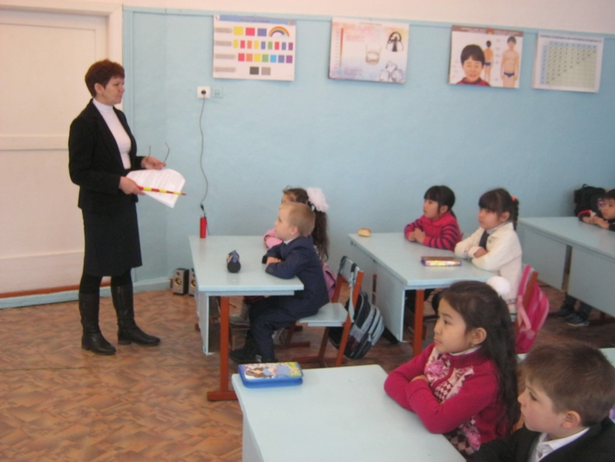

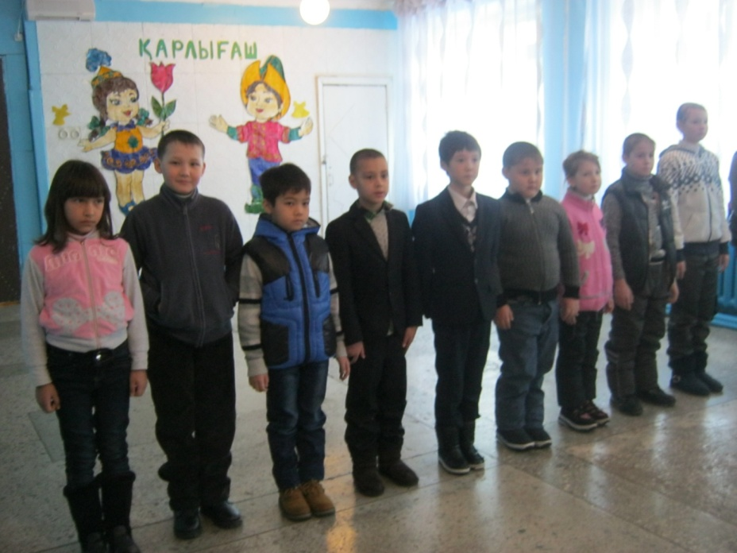

**Директор школы Шаймерденова И.А.**

Исп.Ш.Кумарова

2-55-60